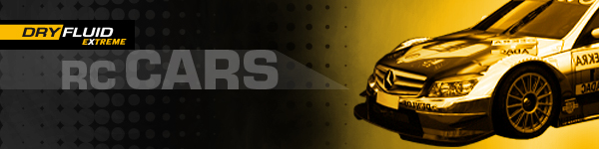
Hintergrundinformationen für DryFluid Extreme RC – Cars

DryFluid Exteme - Balsam für RC-Cars
DryFluid Extreme wurde speziell für Modell- Cars mit Funkfernsteuerung entwickelt mit dem Ziel die Funktionsfähigkeit und die Lebensdauer dieser kleinen Renner möglichst lange zu erhalten bzw. deutlich zu verlängern.
Die Wirkung des neuen Gleitstoffes für Wellen, Lager, Führungen und Kugelköpfe setzt dort ein, wo andere Schmierstoffe ihre Grenzen zeigen. Niedrigste Gleitreibung, höchste Schmierwirkung und geringste Staub- und Schmutzbindung waren die Hauptziele der Entwicklung. Neueste Erkenntnisse der Luft- und Raumfahrttechnik sowie die Erfahrungen von RC-Car Piloten sind die Innovationspaten des neuen Gleitstoffes.

Was ist DryFluid Extrem – RC -Cars?
DryFluid ist eher ein Gleitstoff als ein klassischer Schmierstoff. DryFluid ist kein Wachs, ist nicht ölend, nicht fettend und ist frei von Silikonen. Durch die Verwendung von Trockenpartikeln, Gleitpolymeren und High End-Gleitfluiden wird eine bisher unbekannte Schmierwirkung erreicht ohne dabei weder Staub noch Schmutz zu binden. Die Anwendung und Langzeitwirkung von DryFluid Extrem wird jeden Modellbauer begeistern.

DryFluid Extrem Produkteigenschaften
- Steigert die Leistung von Wellen, Lagern und Kugelkopfsystemen und garantiert ein langes Leben der behandelten Komponenten
- Geringste Gleitreibung für Leichtgängigkeit und die Reduktion des Verschleißes
- Mehrstufiges Gleitstoffsystem mit Sofort- und Langzeitschmiereffekten
- Bindet keinen Staub und Schmutz
- Extrem gutes Kriechvermögen
- Höchste Materialverträglichkeit mit allen gängigen Metallen, Kunststoffen und Gummiwerkstoffen
- Hervorragende Haft- und Korrosionsschutzeigenschaften

Die Anwendung von DryFluid Extrem
Hauptwirkung von DryFluid Extreme ist die Reduzierung der Reibung und damit des Verschleißes von Wellen, Lagern, Führungen und Kugelkopfanlenkungen. Die verwendeten Trockenkomponenten binden keinen Staub und Schmutz und garantieren optimale Langzeit-Schmiereffekte.
Für die bestmögliche Wirkung zu behandelnde Teile gut reinigen und Mittel sparsam auftragen. Mehrmalige Anwendung erhöht die Langzeitwirkung.
Vor Gebrauch Flasche kurz und kräftig schütteln!

